2025年7月放射卫生检测项目公示一览表
序号 | 任务编号 | 受检单位 | 单位地址 | 联系人 | 联系电话 | 检测人 | 检测时间 | 陪同人 | 确认时间 | 相关影像资料
 | 25FW0012 | 重庆医科大学附属康复医院 | 大渡口区 | 张琼 | 195****1573 | 何远闩、胡小琼、黎衡 | 20250626 | 张琼 | 20250626 | 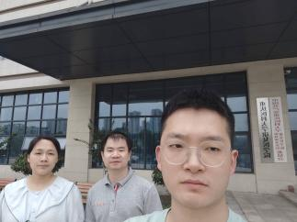
 | 25FW0013 | 重庆医科大学附属康复医院 | 大渡口区 |  |  | 何远闩、胡小琼、黎衡 | 20250626 |  | 20250626
 | 25FW0014 | 重庆医科大学附属康复医院 | 石柱县 |  |  | 何远闩、肖生强、王荣、黎衡 | 20250717 |  | 20250717 | 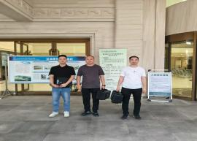
 | 25FW0092 | 重庆市忠县人民医院 | 忠县 | 赵老师 | 173****9092 | 肖生强、任泂、王荣、何远闩 | 20250609 | 赵老师 | 20250609 | 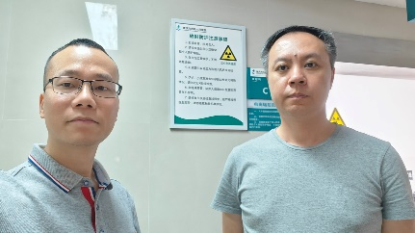
 | 25FW0303 | 重庆大学附属涪陵医院 | 涪陵区 | 方源 | 156****1763 | 黎衡、王荣、胡小琼 | 20250424 | 方源 | 20250424 | 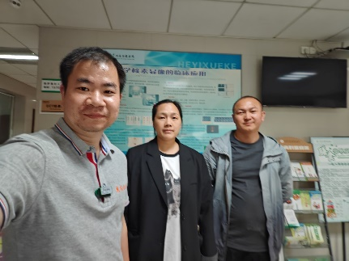
 | 25FW0312 | 重庆长安工业（集团）有限责任公司 | 渝北区 | 胡伟 | 136****9567 | 黎衡、何远闩 | 20250704 | 蒋老师 | 20250704 | /
 | 25FW0313 | 重庆长安工业（集团）有限责任公司 | 渝北区 | 胡伟 | 136****9567 | 黎衡、何远闩 | 20250704 | 蒋老师 | 20250704 | /
 | 25FW0314 | 重庆长安工业（集团）有限责任公司 | 渝北区 | 胡伟 | 136****9567 | 黎衡、何远闩 | 20250704 | 蒋老师 | 20250704 | /
 | 25FW0315 | 重庆长安工业（集团）有限责任公司 | 渝北区 | 胡伟 | 136****9567 | 黎衡、何远闩 | 20250704 | 蒋老师 | 20250704 | /
 | 25FW0316 | 重庆望江工业有限公司 | 江北区 | 胡伟 | 136****9567 | 王荣、肖生强 | 20250702 | 胡伟 | 20250702 | /
 | 25FW0329 | 彭水县苗族土家族自治县人民医院 | 彭水县 | 刘畅 | 177****4997 | 王荣、黎衡、何远闩 | 20250619 | 刘畅 | 20250619 | 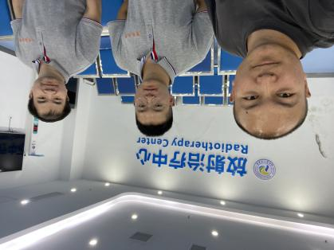
 | 25FW0333 | 彭水县苗族土家族自治县人民医院 | 彭水县 | 刘畅 | 177****4997 | 王荣、黎衡、何远闩 | 20250619 | 刘畅 | 20250619
 | 25FW0351 | 重庆渝北胡武辉口腔诊所 | 渝北区 | 胡武辉 | 131****6318 | 黎衡、王荣 | 20250613 | 胡武辉 | 20250613 | 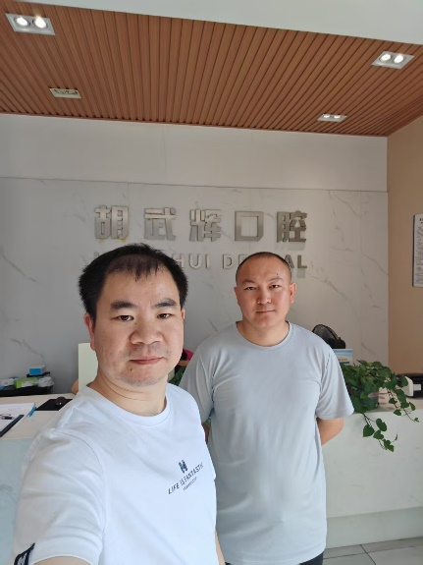
 | 25FW0352 | 重庆渝北胡武辉口腔诊所 | 渝北区 | 胡武辉 | 131****6318 | 黎衡、王荣 | 20250613 | 胡武辉 | 20250613
 | 25FW0395 | 重庆三爱海陵实业有限责任公司 | 涪陵区 | 陈筱茜 | 152****4790 | 何远闩、黎衡、王荣 | 20250711 | 陈筱茜 | 20250711 | 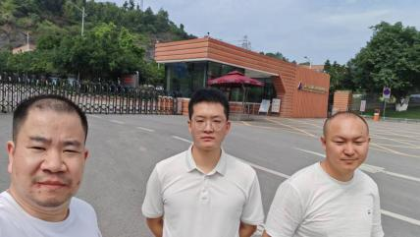
 | 25FW0396 | 重庆三爱海陵实业有限责任公司 | 涪陵区 |  |  | 何远闩、黎衡、王荣 | 20250711 |  | 20250711
 | 25FW0433 | 重庆武隆隆康中西医结合医院 | 武隆区 | 黄老师 | 136****1264 | 王荣、黎衡、何远闩 | 20250620 | 黄老师 | 20250620 | 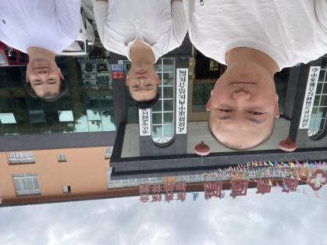
 | 25FW0434 | 重庆武隆隆康中西医结合医院 | 武隆区 |  |  | 王荣、黎衡、何远闩 | 20250620 |  | 20250620
 | 25FW0437 | 大足区第二人民医院 | 大足区 | 汪老师 | 136****6317 | 胡小琼、王荣、何远闩 | 20250709 | 汪老师 | 20250709 | 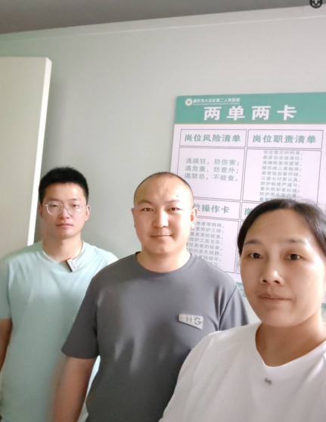
 | 25FW0438 | 大足区第二人民医院 | 大足区 |  |  | 胡小琼、王荣、何远闩 | 20250709 |  | 20250709
 | 25FW0439 | 大足区第二人民医院 | 大足区 |  |  | 胡小琼、王荣、何远闩 | 20250709 |  | 20250709
 | 25FW0440 | 大足区第二人民医院 | 大足区 |  |  | 胡小琼、王荣、何远闩 | 20250709 |  | 20250709
 | 25FW0441 | 大足区第二人民医院 | 大足区 |  |  | 胡小琼、王荣、何远闩 | 20250709 |  | 20250709
 | 25FW0442 | 重庆市永川区三教镇卫生院 | 永川区 | 熊老师 | 155****1089 | 黎衡、王荣 | 20250617 | 熊老师 | 20250617 | 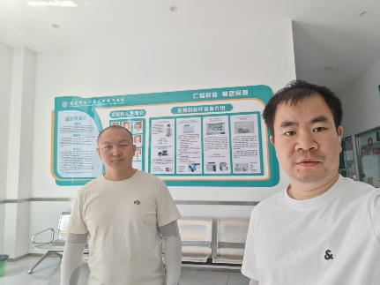
 | 25FW0443 | 重庆大学附属涪陵医院 | 涪陵区 | 方源 | 156****1763 | 黎衡、王荣、何远闩 | 20250710 | 方源 | 20250710 | 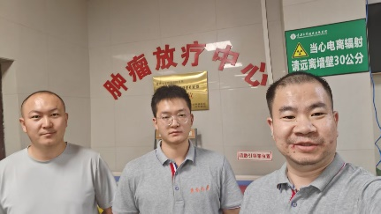
 | 25FW0446 | 重庆三峡医药高等专科学校附属人民医院 | 万州区 | 罗超 | 135****5631 | 王荣、任泂、何远闩 | 20250623 | 罗超 | 20250623 | 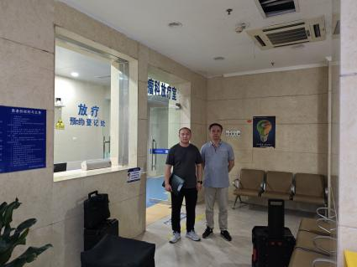
 | 25FW0447 | 奥特斯科技（重庆）有限公司 | 江北区 | 张老师 | 189****2264 | 胡小琼、肖生强 | 20250625 | 张老师 | 20250625 | 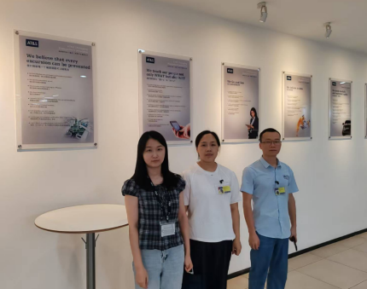
 | 25FW0448 | 奥特斯科技（重庆）有限公司 | 江北区 |  |  | 胡小琼、肖生强 | 20250625 |  | 20250625
 | 25FW0449 | 奥特斯科技（重庆）有限公司 | 江北区 |  |  | 胡小琼、肖生强 | 20250625 |  | 20250625
 | 25FW0450 | 奥特斯科技（重庆）有限公司 | 江北区 |  |  | 胡小琼、肖生强 | 20250625 |  | 20250625
 | 25FW0451 | 奥特斯科技（重庆）有限公司 | 江北区 |  |  | 胡小琼、肖生强 | 20250625 |  | 20250625
 | 25FW0452 | 奥特斯科技（重庆）有限公司 | 江北区 |  |  | 胡小琼、肖生强 | 20250625 |  | 20250625
 | 25FW0453 | 奥特斯科技（重庆）有限公司 | 江北区 |  |  | 胡小琼、肖生强 | 20250625 |  | 20250625
 | 25FW0454 | 奥特斯科技（重庆）有限公司 | 江北区 |  |  | 胡小琼、肖生强 | 20250625 |  | 20250625
 | 25FW0455 | 奥特斯科技（重庆）有限公司 | 江北区 |  |  | 胡小琼、肖生强 | 20250625 |  | 20250625
 | 25FW0456 | 奥特斯科技（重庆）有限公司 | 江北区 |  |  | 胡小琼、肖生强 | 20250625 |  | 20250625
 | 25FW0457 | 奥特斯科技（重庆）有限公司 | 江北区 |  |  | 胡小琼、肖生强 | 20250625 |  | 20250625
 | 25FW0458 | 奥特斯科技（重庆）有限公司 | 江北区 |  |  | 胡小琼、肖生强 | 20250625 |  | 20250625
- 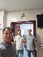 | 25FW0459 | 奥特斯科技（重庆）有限公司 | 江北区 |  |  | 胡小琼、肖生强 | 20250625 |  | 20250625
 | 25FW0460 | 奥特斯科技（重庆）有限公司 | 江北区 |  |  | 胡小琼、肖生强 | 20250625 |  | 20250625
-  | 25FW0461 | 奥特斯科技（重庆）有限公司 | 江北区 |  |  | 胡小琼、肖生强 | 20250625 |  | 20250625
 | 25FW0462 | 奥特斯科技（重庆）有限公司 | 江北区 |  |  | 胡小琼、肖生强 | 20250625 |  | 20250625
 | 25FW0463 | 奥特斯科技（重庆）有限公司 | 江北区 |  |  | 胡小琼、肖生强 | 20250625 |  | 20250625
 | 25FW0464 | 奥特斯科技（重庆）有限公司 | 江北区 |  |  | 胡小琼、肖生强 | 20250625 |  | 20250625
 | 25FW0465 | 奥特斯科技（重庆）有限公司 | 江北区 |  |  | 胡小琼、肖生强 | 20250625 |  | 20250625
 | 25FW0466 | 奥特斯科技（重庆）有限公司 | 江北区 |  |  | 胡小琼、肖生强 | 20250625 |  | 20250625
 | 25FW0470 | 重庆三雄极光照明有限公司 | 万州区 | 苟老师 | 153****0232 | 何远闩、任泂、王荣 | 20250623 | 苟老师 | 20250623 | 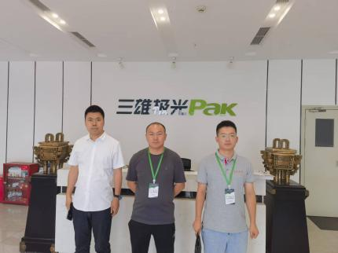
 | 25FW0472 | 重庆市永川区德源诊所 | 永川区 | 许德源 | 139****4685 | 黎衡、王荣 | 20250617 | 许德源 | 20250617 | 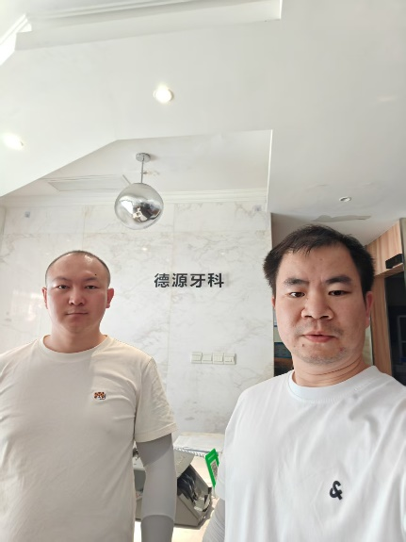
 | 25FW0473 | 联合汽车电子（重庆）有限公司 | 两江新区 | 周老师 | 135****9054 | 肖生强、王荣 | 20250702 | 周老师 | 20250702 | 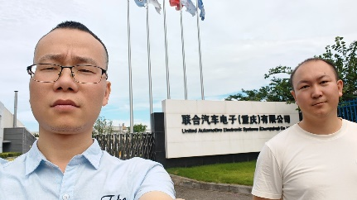
 | 25FW0474 | 联合汽车电子（重庆）有限公司 | 两江新区 |  |  | 肖生强、王荣 | 20250702 |  | 20250702
 | 25FW0487 | 重庆市大渡口区中医院 | 大渡口区 | 陈老师 | 183****4750 | 何远闩、任泂 | 20250702 | 陈老师 | 20250702 | 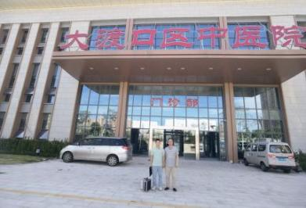
 | 25FW0491 | 重庆赛宝工业技术研究院有限公司 | 高新区 | 左竹君 | 177****6115 | 何远闩、王荣 | 20250715 | 左竹君 | 20250715 | 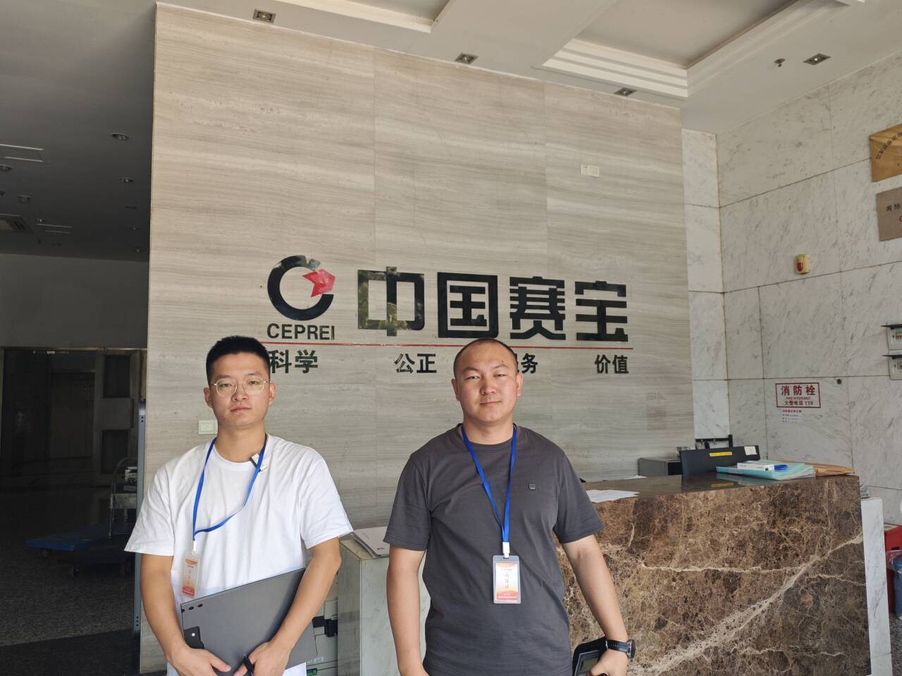
 | 25FW0494 | 重庆大学附属涪陵医院 | 涪陵区 | 方源 | 156****1763 | 黎衡、王荣、何远闩 | 20250710 | 方源 | 20250710
 | 25FW0495 | 重庆大学附属涪陵医院 | 涪陵区 | 方源 | 156****1763 | 黎衡、王荣、何远闩 | 20250710 | 方源 | 20250710
 | 25FW0496 | 重庆大学附属涪陵医院 | 涪陵区 | 方源 | 156****1763 | 黎衡、王荣、何远闩 | 20250710 | 方源 | 20250710
 | 25FW0508 | 重庆赛宝工业技术研究院有限公司 | 高新区 | 左竹君 | 177****6115 | 何远闩、王荣 | 20250715 | 左竹君 | 20250715
 | 25FW0513 | 重庆市万州区白土镇中心卫生院 | 万州区 | 徐老师 | 189****1696 | 何远闩、黎衡、王荣 | 20250722 | 徐老师 | 20250722 | 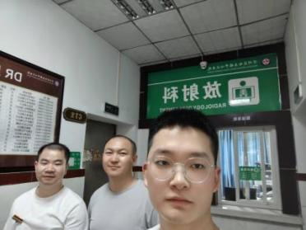
 | 25FW0514 | 重庆市万州区白土镇中心卫生院 | 万州区 |  |  | 何远闩、黎衡、王荣 | 20250722 |  | 20250722

